«Прогулки с детьми весной»

ВЕСНА – это самое полезное и приятное время года для прогулок с детьми. Именно весной солнце вырабатывает много ультрафиолета, что крайне необходимо для детского растущего организма. Прогулки на свежем воздухе – это всегда интересное и полезное занятие.
Весенние прогулки чрезвычайно полезны. Пройдитесь с ребенком по улице, парку, посмотрите, какие изменения происходят в природе: как набухают почки, пробиваются первые листья, трава, какие существуют весенние цветы. Наблюдайте, как на деревьях вьют гнезда птицы. Можно даже попробовать соорудить скворечник и повесить его рядом с домом. Наблюдать за природой – это очень интересное и познавательное занятие. Оно формирует у детей знания о природе, учит наблюдать и созерцать, развивает эстетическое начало.
В процессе наблюдения дети учатся различать формы, величины, цвета, характер поверхности и многое другое. При наблюдении за живыми существами (насекомыми, птицами, зверьми), дети познают характер движения, звуки и различные характеристики. В ходе данных наблюдений у детей развиваются такие качества, как сообразительность, наблюдательность, аналитические способности, умение сравнивать и делать выводы.
Весной наблюдать за природой намного интереснее, чем зимой. На прогулке с ребенком, расскажите ему о весне: почему тает снег, откуда берутся многочисленные ручьи, почему так ярко светит солнце и почему небо голубое, а не серое. Попробуйте вместе с ребенком услышать «весенние» звуки: звон капели, журчание ручьев, пение птиц.
Расскажите, какие запахи несёт в себе весна: талого снега, березовых почек, первых подснежников и другие. Расскажите ребенку, что происходит весной, после того, как растает снег, перелетные птицы возвращаются из южных стран, набухают почки на деревьях, из-под снега пробивается первая травка, распускаются подснежники.
Покажите ребёнку вербу, дайте потрогать, расскажите, что верба – одна из первых распускается весной, на ее запах слетаются жучки, мушки, бабочки. Пусть он сорвет несколько веток и отнесет домой, предложите ему поставить букет в вазочку с водой и понаблюдать, как изменяются ветки, как появляются на них первые листочки.
Через несколько дней здесь можно будет увидеть первую травку, а затем уже и яркие цветы.
При таком общении у ребенка расширяется словарный запас и развивается активная речь.
А ещё, пешие прогулки – это полезное физическое упражнение, которое может выполнять каждый, независимо от возраста. Во время ходьбы у человека задействованы практически все мышцы тела, особенно хорошо работают мышцы руки, спины, таза и ног. Кроме того, такие прогулки крайне важны для здоровья различных систем организма. И это еще не все преимущества таких упражнений на свежем воздухе.
Ходьба прекрасно активизирует жизненные процессы в организме. Обязательно привлекайте детей к таким занятиям. Добавьте к постоянным прогулкам детские игры, а также развлечения в парках отдыха, и вы удивитесь тому, как редко начнет болеть ваш ребенок.
Весенние прогулки не стоит отменять даже в том случае, если погода не радует солнышком.
Если вы не хотите, чтобы ребенок во время весенней прогулки бесцельно плюхался в грязи, покажите ему, что делать это можно с пользой. Ребенок хочет копать? Предложите ему делать это под деревьями, где земля хоть немного прикрыта листьями и травой. Если ребенка как магнитом тянет к воде, то позвольте ему пройтись по лужам, покажите, как интересно пускать кораблики или просто травинки, палочки или листья по ручьям. Можно взять с собой на прогулку игрушки на радиоуправлении. Весна — отличное время, чтобы запускать радиоуправляемые вертолеты или самолеты.
Старайтесь не запрещать чаду экспериментировать, ведь это может привести к замкнутости и нерешительности ребенка в будущем. Позвольте крохе самому принять правильное решение, даже если в результате вы приведете домой чумазого ребенка. Пусть ваш ребенок растет здоровым, активным и счастливым!
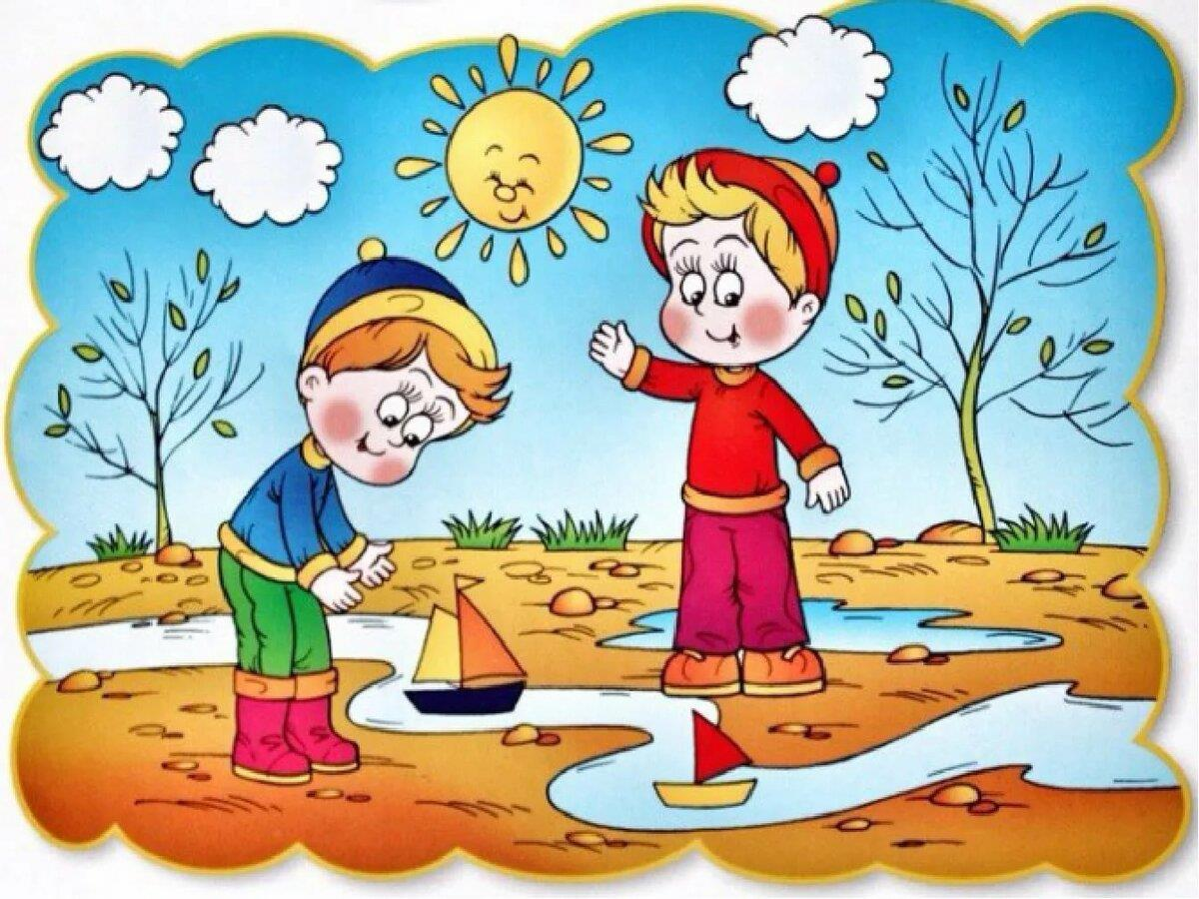
Чем же занять ребенка на прогулке весной?
- «Посчитай птиц».Весной природа оживает. И даже если листочки еще не успели появиться на свет, то птицы уже начали радоваться теплу и запахам, которыми богат весенний воздух. С ребенком, который умеет считать, можно поиграть в такую игру: кто заметит больше птиц за время прогулки. Закончить игру можно следующим образом: покормите птиц пшеном или специальным кормом.

- «Шаги лилипута». В эту игру хорошо играть нескольким детям или всей семьёй. Выберите цель и наметьте линию старта. Пусть играющие посоревнуются: кто быстрее пройдет дистанцию лилипутскими шагами (это такие шаги, когда нога при шаге ставится впритык к другой ноге).
«Гигантские шаги». Смысл игры такой же. Однако теперь ребенок должен расставлять ноги так широко, как он только может (взрослые же, могут слегка поддаться).

- «Пускаем солнечных зайчиков». Если погода солнечная, не забудьте прихватить с собой зеркальце. Малыш будет рад сделать день еще более солнечным, пуская солнечные блики на дома и деревья. Выберите какую-нибудь отдаленную цель и потренируйтесь, кто сможет запустить зайчика так далеко.

- «Пускаемся в плавание по луже». Смастерите дома или прямо на прогулке кораблики, а затем запускайте их в ближайшей луже.

- «Пускаем пузыри … в плавание!» Пускать в плавание по лужам можно не только кораблики, но и мыльные пузыри. На воде они будут держаться дольше и переливаться всеми красками. Наблюдение за такими пловцами – сплошное удовольствие.

Игры на свежем воздухе – всегда весело и увлекательно! Играйте со своим ребенком — это укрепляет взаимосвязь между родителями и детьми, а также способствует созданию более надежных доверительных отношений в семье. О том, что «солнце, воздух и вода – наши лучшие друзья», мы помним с детства. Дело за малым – сделать так, чтобы и наши малыши росли в окружении этих верных «товарищей» с самых первых дней.

